Bế mạc giải bóng đá Thiếu niên, nhi đồng năm học 2024 - 2025

Ngày 24/3/2025, Trường Tiểu học Đô Thị Việt Hưng đã tổ chức thành công giải bóng đá Thiếu niên, nhi đồng năm học 2024 - 2025 chào mừng kỷ niệm 95 năm ngày thành lập Đảng bộ Thành phố Hà Nội; 94 năm ngày thành lập Đoàn thanh niên Cộng sản Hồ Chí Minh 26/3 và chào mừng kỷ niệm 79 năm ngày thành lập Ngành Thể dục Thể thao Việt Nam 27/3.
Đến dự buổi lễ có cô giáo Nguyễn Thị Hằng Nga – Bí thư Chi bộ, Hiệu trưởng nhà trường, các ông bà Trưởng ban đại diện cha mẹ học sinh các khối lớp cùng các thầy cô giáo trong Ban giám hiệu, giáo viên, nhân viên và 1162 học sinh nhà trường.
Giải đấu năm nay có 465 vận động viên của 31 lớp diễn ra từ ngày 3/3/2025 đến ngày 21/3/2025. Sau 19 ngày tranh tài, các vận động viên đã thi với tinh thần nhiệt huyết, cao thượng, trung thực, đoàn kết, đề cao tinh thần thể thao fairplay và đã cống hiến cho khán giả 26 trận đấu sôi nổi, hấp dẫn, chất lượng chuyện môn cao và không kém phần gay cấn với những pha bóng hay, bàn thắng đẹp, nhiều tình huống kịch tính, bất ngờ.
Theo đánh giá của Ban tổ chức, ở giải lần này đã xuất hiện nhiều trận đấu hay, kịch tính và rất ấn tượng, bước đầu thể hiện khả năng và trình độ chuyên môn vượt trội. Các đội bóng đã quan tâm tuyển chọn cầu thủ, huấn luyện, đầu tư cơ sở vật chất - tinh thần cho đội tuyển. Giải đấu đã thu hút đông đảo cổ động viên là các thầy cô giáo, các em học sinh và phụ huynh nhà trường đến xem và cổ vũ, tạo nét đẹp văn hóa trong thể thao. Giải bóng đá đã mang đến cho các cầu thủ, các cổ động viên nụ cười của niềm vui chiến thắng, những giọt nước mắt nuối tiếc khi thua trận, xong hơn tất cả là giải đấu đã mang lại một sân chơi lành mạnh, bổ ích và tạo cơ hội giao lưu học hỏi lẫn nhau, nâng cao tinh thần đoàn kết giữa các lớp khối trong toàn trường.
Thông qua giải bóng đá, tạo không gian lành mạnh, bổ ích, thiết thực, góp phần giáo dục nhân cách học sinh; khuyến khích động viên các em tích cực rèn luyện thân thể, bồi dưỡng năng khiếu, tạo điều kiện cho các em phát triển toàn diện về thể chất, tài năng và trí tuệ, ra sức thi đua học tập và vui chơi, giao lưu học hỏi. Giải cũng nhằm tiếp tục đẩy mạnh phong trào rèn luyện thân thể theo gương Bác Hồ vĩ đại; thường xuyên tập luyện thi đấu các môn thể thao nói chung và bóng đá nói riêng trong học sinh để nâng cao sức khỏe, phát triển thể chất, góp phần giáo dục toàn diện cho học sinh, là điểm tựa để học sinh nuôi dưỡng giấc mơ, gửi gắm tình yêu với bóng đá. Qua đó nhằm đánh giá công tác giáo dục thể chất trong nhà trường đồng thời phát hiện, tuyển chọn các cầu thủ xuất sắc vào Đội tuyển bóng đá nhà trường để tiếp tục bồi dưỡng, đào tạo tham gia các giải Hội khỏe Phù Đổng cấp Quận, Thành phố.
Giải đấu đã chọn ra được 5 đội đạt giải Nhất, 5 đội đạt giải Nhì, 10 đội đạt giải Ba, 11 đội đạt giải Khuyến khích.
Xin chúc mừng các đội đạt giải Nhất: 1A5, 2A2, 3A6, 4A4, 5A4.
Giải đấu năm nay được Ban tổ chức xây dựng kế hoạch bài bản, chuyên nghiệp và chu đáo. Bằng tình yêu thương đối với con trẻ các đồng chí giáo viên chủ nhiệm cùng các bậc cha mẹ học sinh đã quan tâm sát sao, tạo mọi điều kiện thuận lợi để các con được tham gia đầy đủ các kế hoạch tập luyện về kĩ thuật, chiến thuật, tâm lý, tinh thần đoàn kết, tính kỷ luật,… khi thi đấu nên mỗi trận đấu đều để lại những ấn tượng sâu sắc, khó phai trong lòng các cổ động viên là các thầy, các cô, các bậc cha mẹ học sinh và hơn một nghìn học sinh thân yêu của trường Tiểu học Đô Thị Việt Hưng.
Giải bóng đá thiếu niên, nhi đồng của nhà trường đã góp phần tạo ra phong trào bóng đá học đường mạnh mẽ, giúp cho các em học sinh đam mê bóng đá có thêm một sân chơi lành mạnh, trau dồi thể chất.
Hy vọng sân chơi thể thao này sẽ đón nhận ngày càng nhiều các tài năng nhí trưởng thành, đóng góp cho đội tuyển bóng đá các cấp.
Một số hình ảnh:
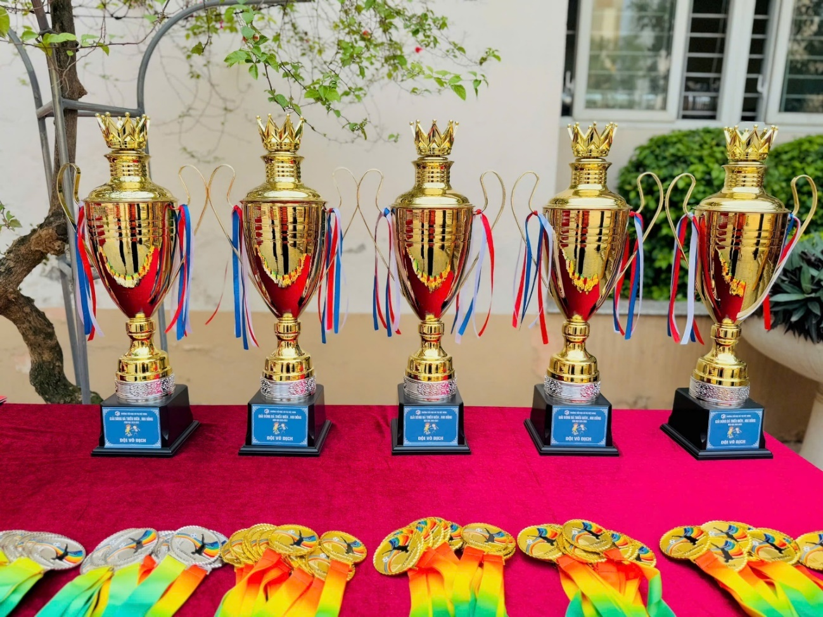
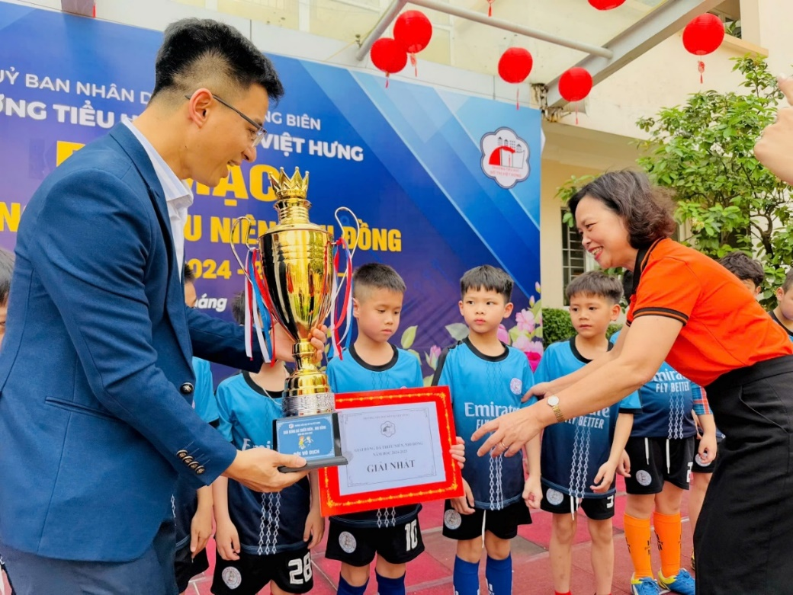

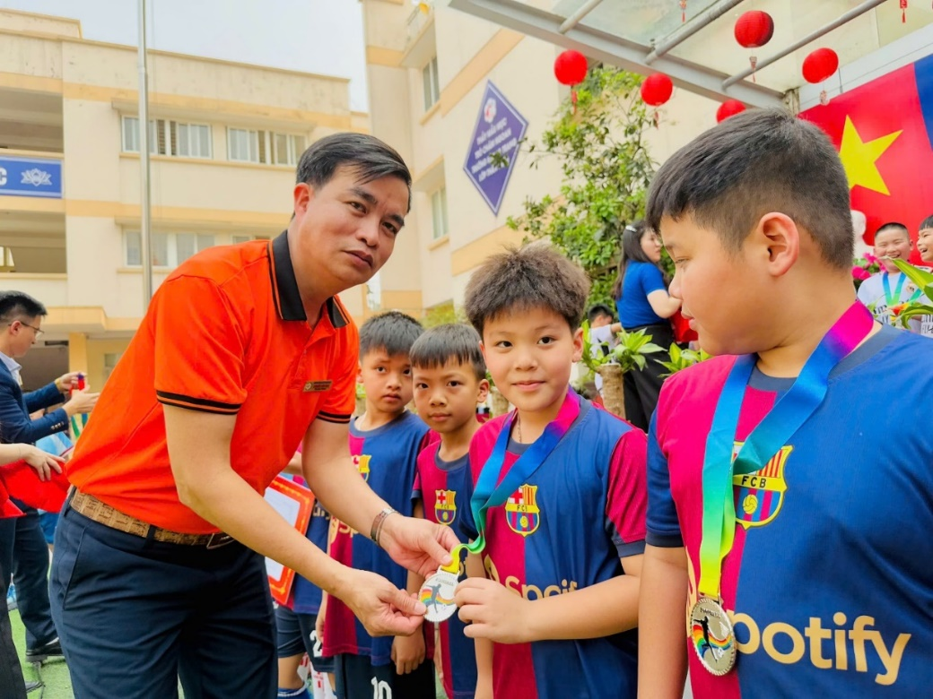

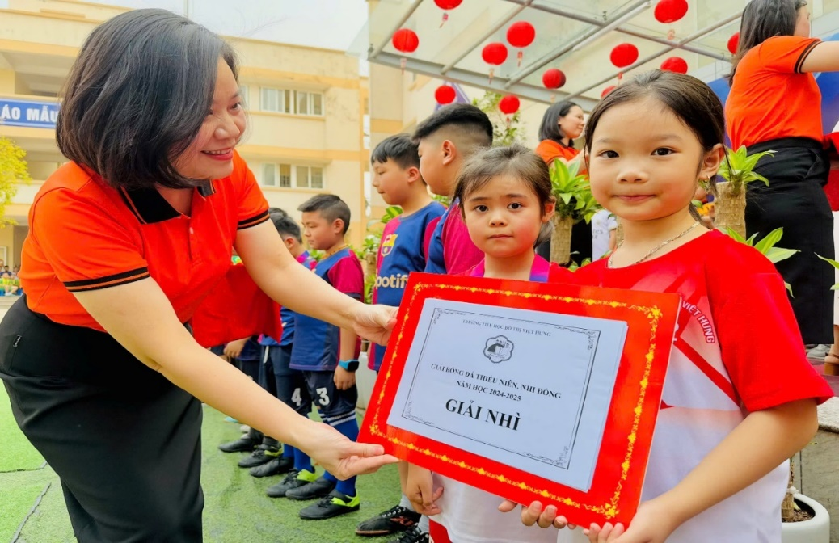

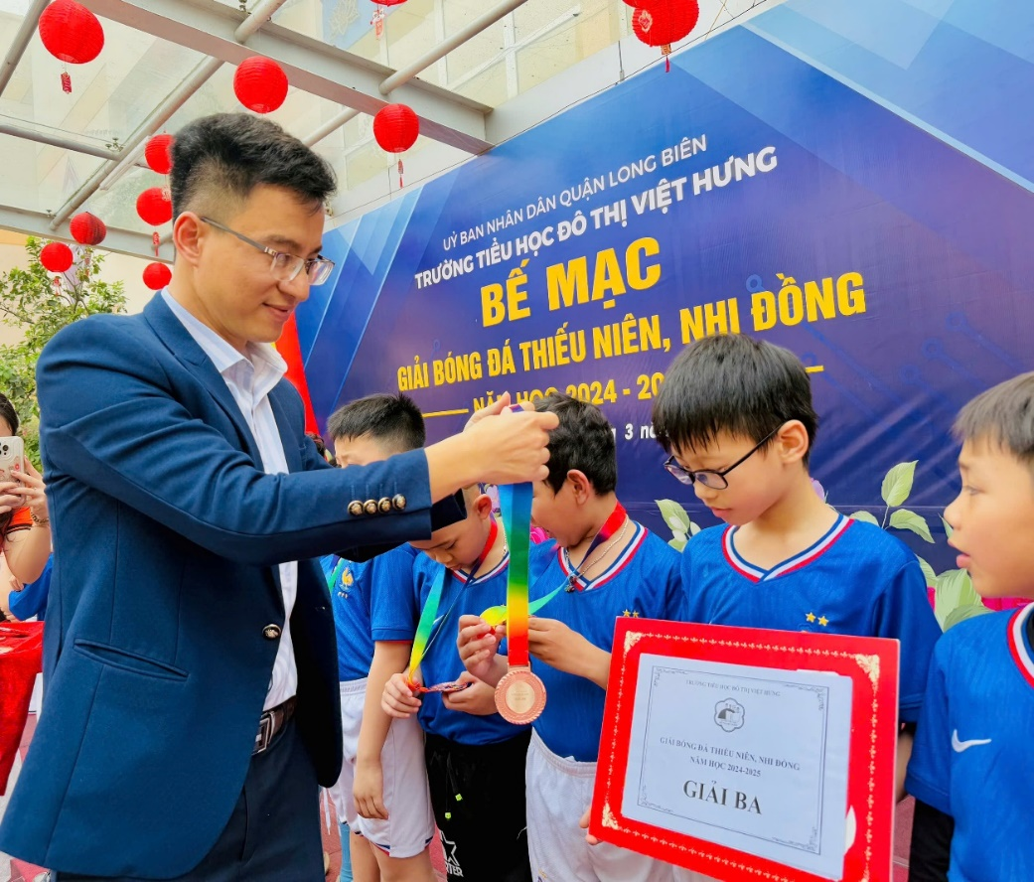
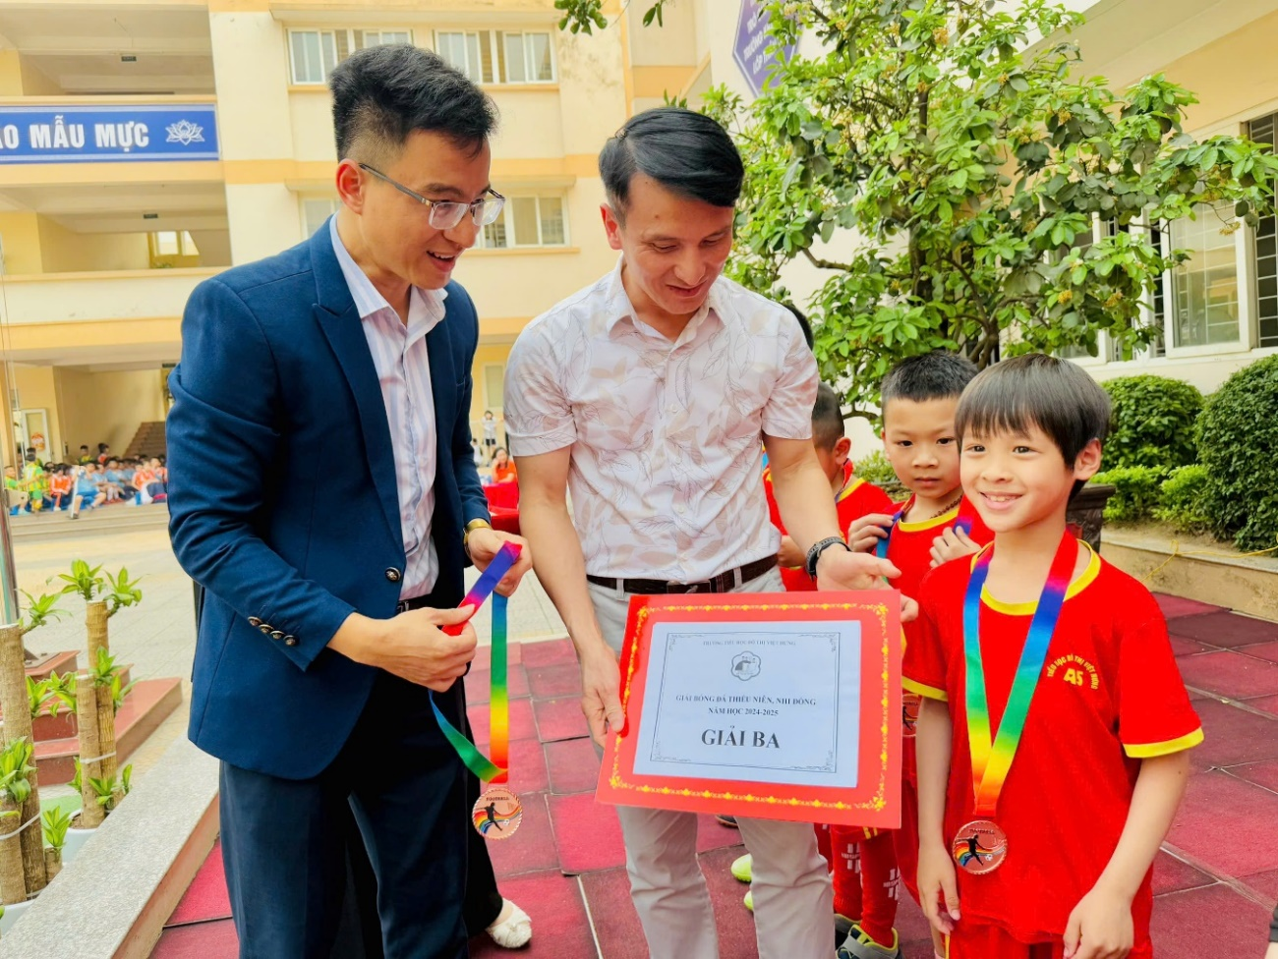

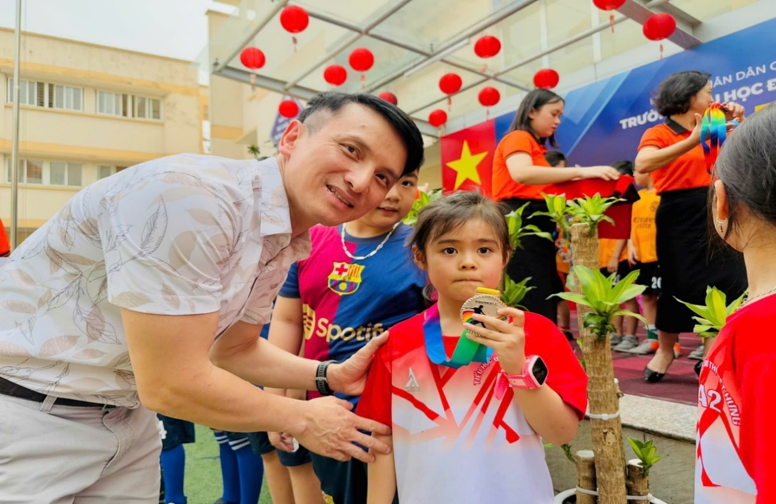
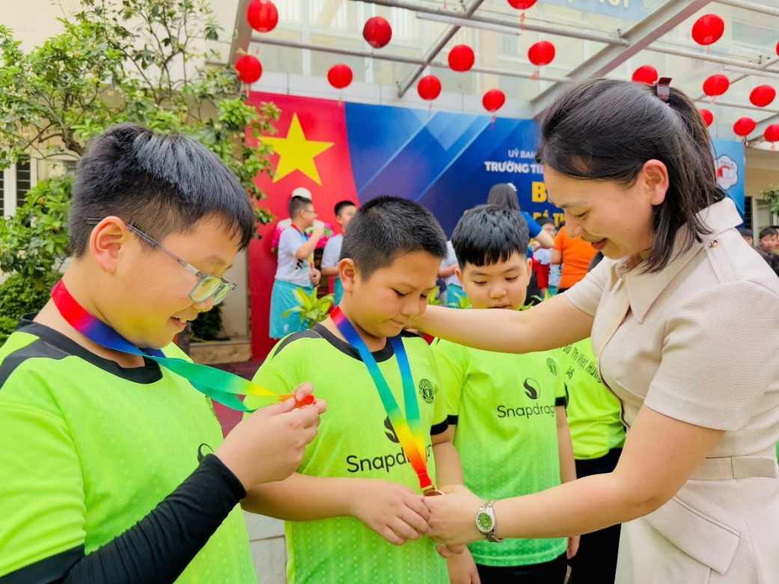
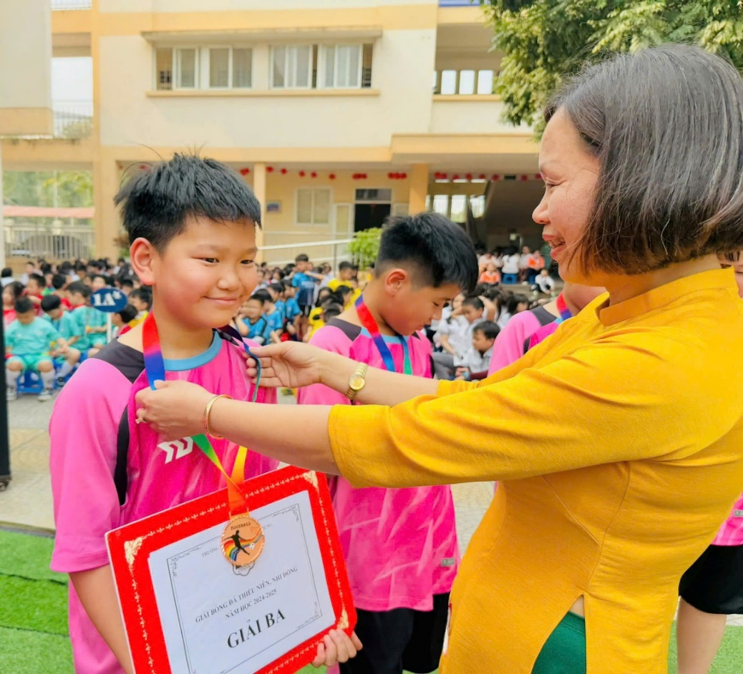
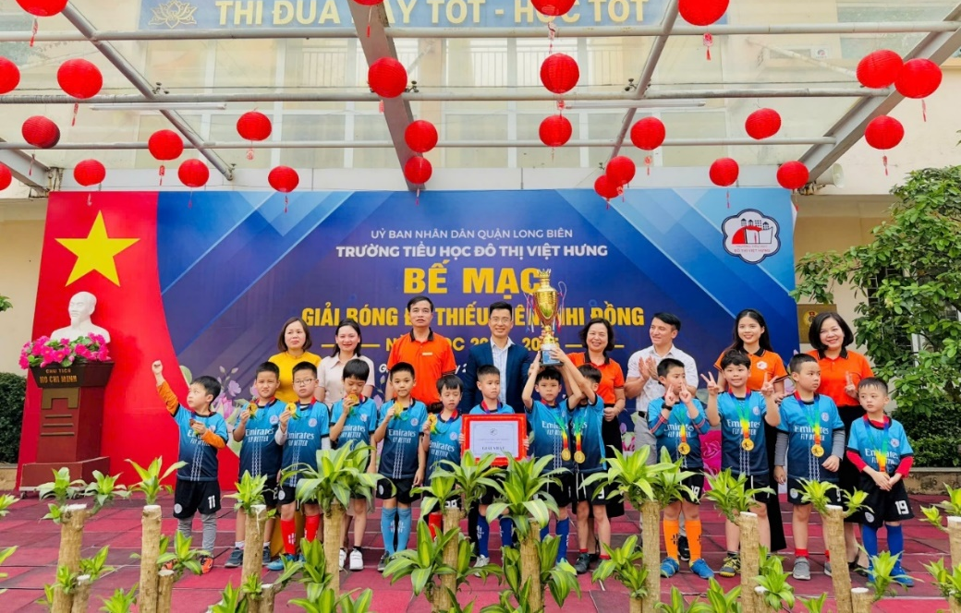

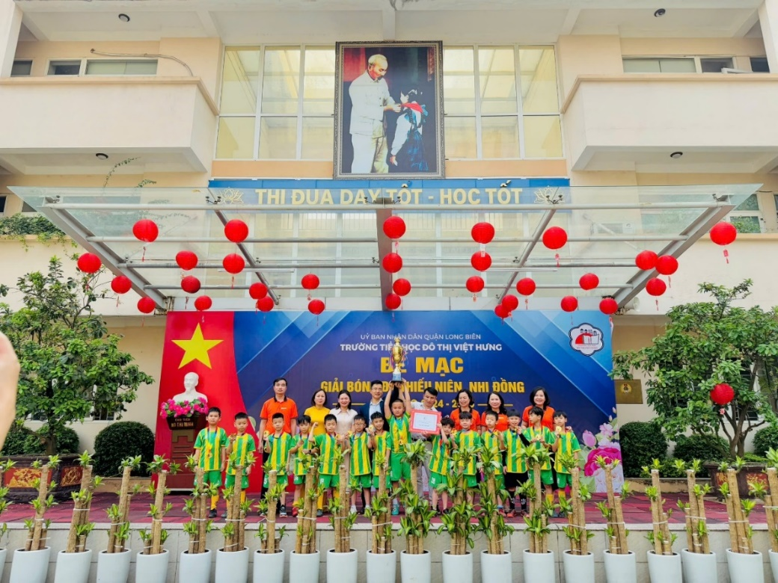
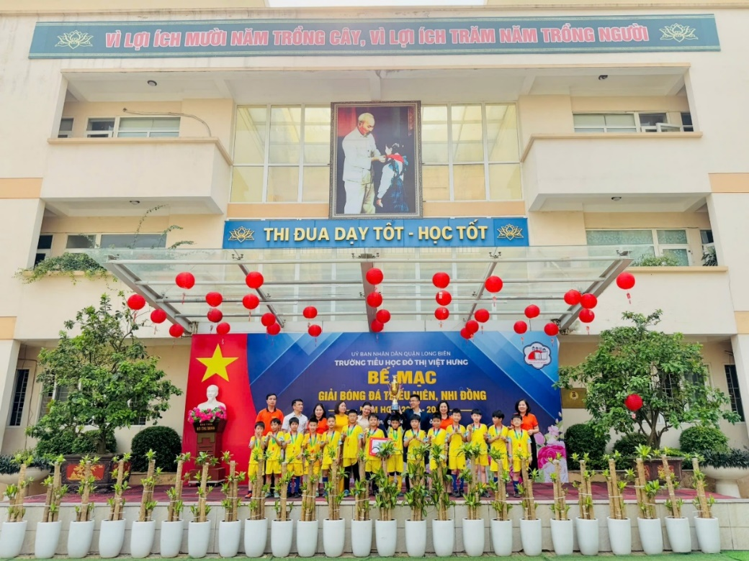

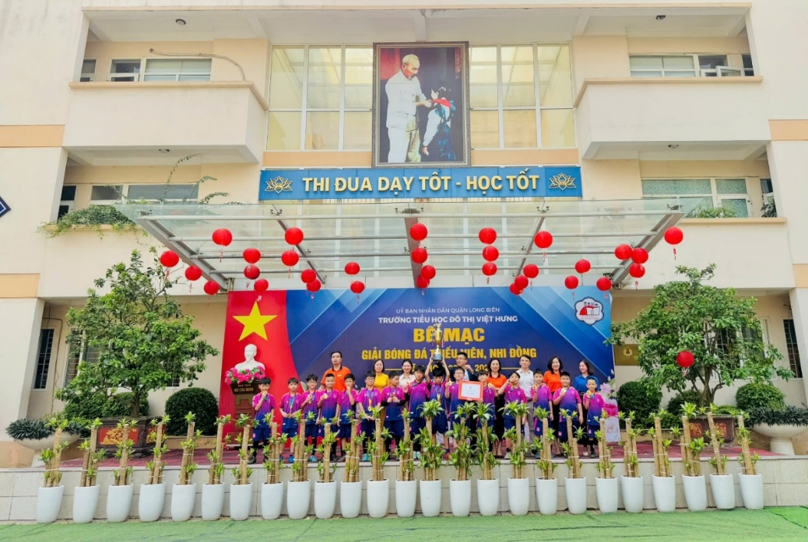
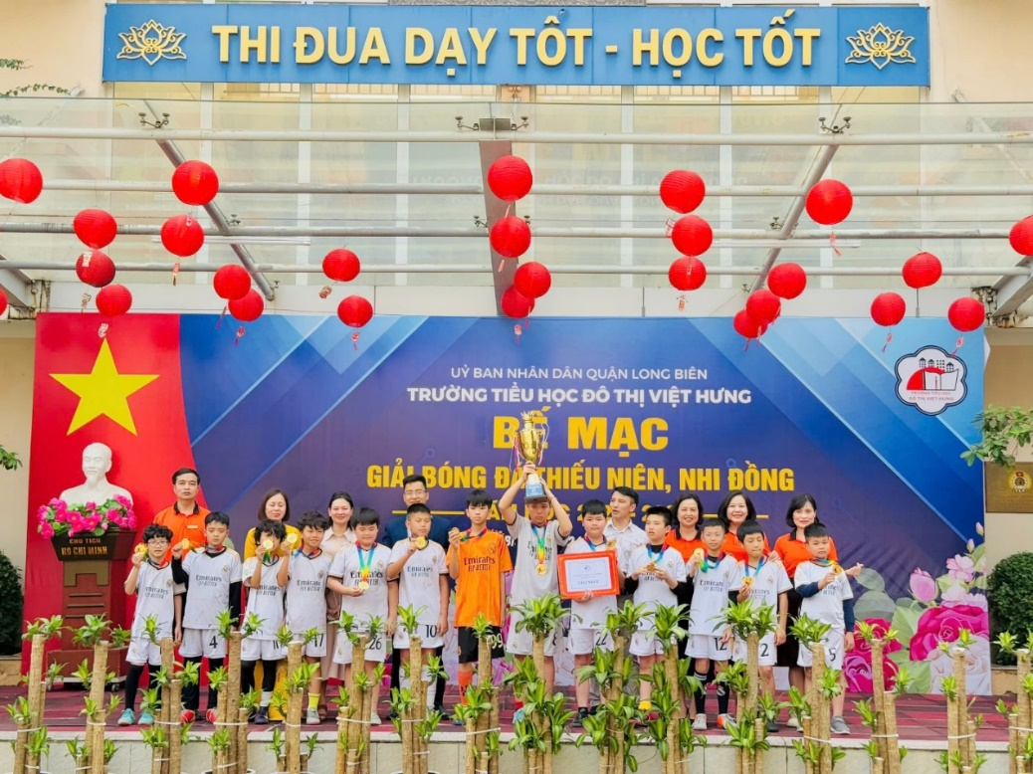
Hình ảnh: Ban tổ chức trao Cup và Huy chương Vàng cho các đội vô địch
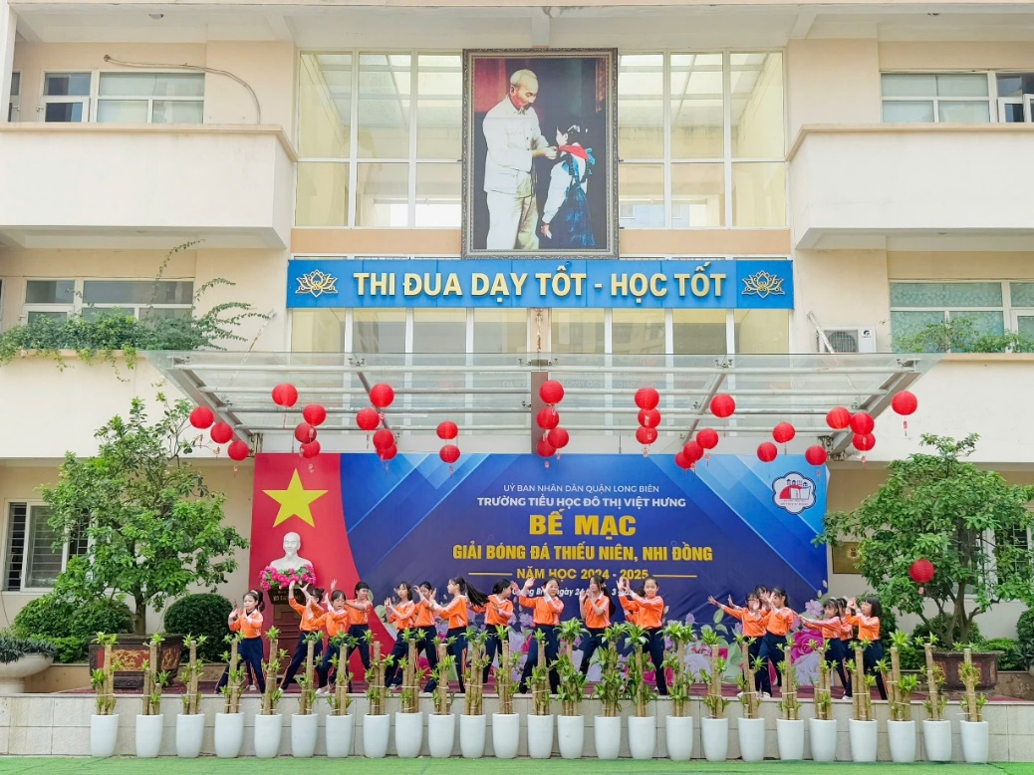
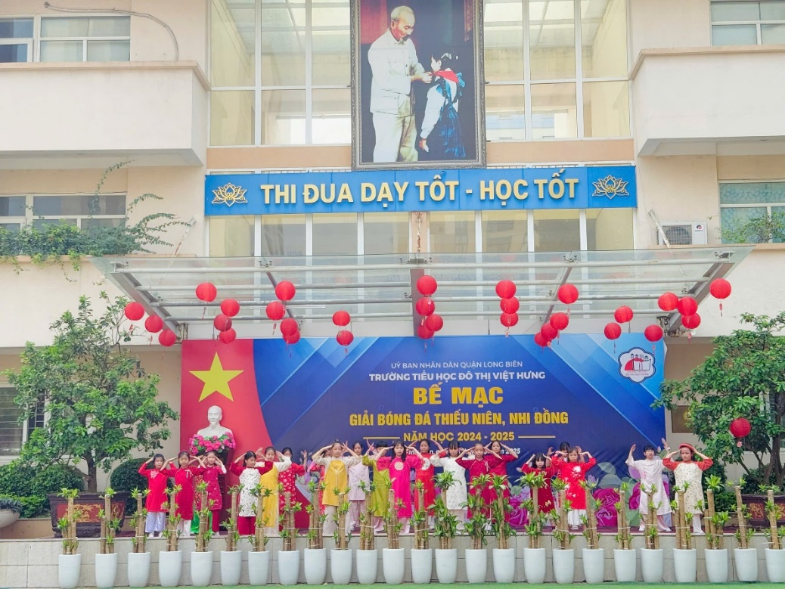
Hình ảnh: Các tiết mục văn nghệ chào mừng
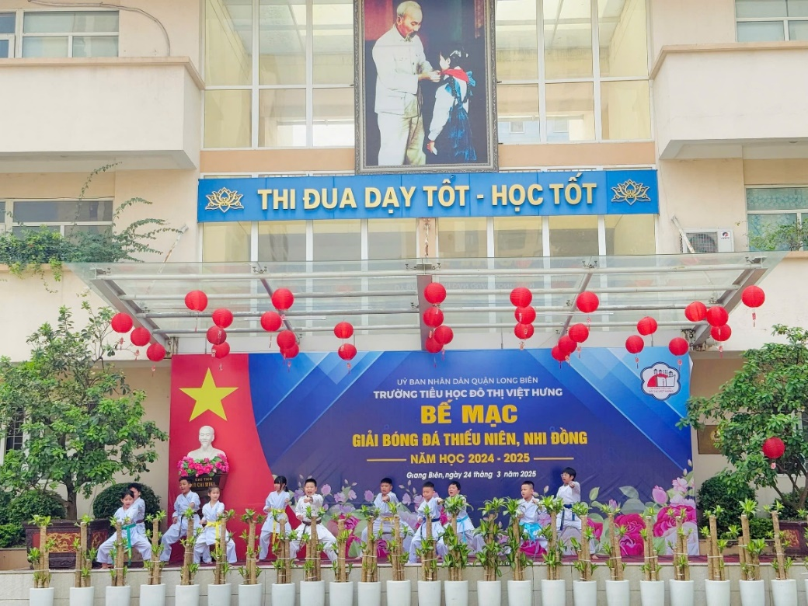
Hình ảnh: Tiết mục biểu diễn Võ thuật chào mừng
Tác giả: Doãn Văn Trường

